**膳食食谱分析评价、优化设计的基本要求**

**一、平衡膳食的基本准则及相关定量要求**

**《中国居民膳食指南》**中给出了中国居民平衡膳食宝塔以及中国居民平衡膳食餐盘图。

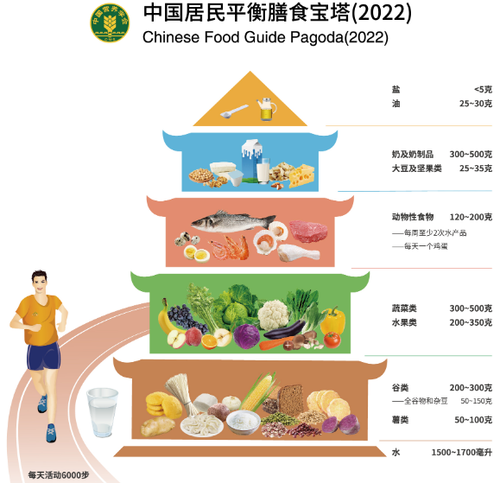

**1．平衡膳食的基本准则**

《指南》中明确了平衡膳食的基本准则：食物多样，合理搭配，具体要求如下。

1）平均每天摄入食物种类大于12种。

2）每周摄入食物种类大于25种。

3）每天摄入的食物要包括五大类别：

（1）谷、薯类；

（2）蔬菜、菌藻、水果类；

（3）畜、禽、鱼、蛋类及制品；

（4）奶、干豆、坚果、种子类及制品；

（5）植物油类。

**2．大学生每日能量摄入目标及餐次比**

大学生每日的能量摄入目标为：女生1900kcal/d，男生2400kcal/d。

三餐能量分配占总能量的百分比（即餐次比）参考值为：

早餐30%，中餐、晚餐各30%—40%

**3．主要营养素定量要求**

人类通过摄入动物性、植物性食物获得所需的能量，动物性、植物性食物中所含的营养素可分为**碳水化合物、脂肪、蛋白质、矿物质、维生素、水**。其中，只有**碳水化合物、蛋白质和脂肪**经体内代谢后可释放能量，三者统称为**宏量营养素或产能营养素**。

1）营养素能量转换系数

表1为营养素能量转换系数。

表1 营养素能量转换系数

|  |  |  |  |  |  |
| --- | --- | --- | --- | --- | --- |
| 营养素 | 蛋白质 | 脂肪 | 碳水化合物 | 膳食纤维 | 酒精（乙醇） |
| 转换系数（kcal/g） | 4 | 9 | 4 | 2 | 7 |

2）宏量营养素供能占比

大学生群体每日宏量营养素供能占总能量的百分比参考值分别为：

蛋白质10%-15%、脂肪20%-30%、碳水化合物50%-65%

3）非产能营养素参考摄入量

每日膳食非产能主要营养素参考摄入量见表2。

表2 大学生每日膳食非产能主要营养素参考摄入量

|  |  |  |  |  |  |  |  |
| --- | --- | --- | --- | --- | --- | --- | --- |
| 营养素 | 钙  （mg.d-1） | 铁  （mg.d-1） | 锌  （mg.d-1） | 维生素A  （μg.d-1） | 维生素B1/硫胺素  （mg.d-1） | 维生素B2/核黄素  （mg.d-1） | 维生素C  （mg.d-1） |
| 男生 | 800 | 12 | 12.5 | 800 | 1.4 | 1.4 | 100 |
| 女生 | 800 | 20 | 7.5 | 700 | 1.2 | 1.2 | 100 |

4）氨基酸评分（AAS）

氨基酸是组成蛋白质的基本单位，人体内的必需氨基酸有八种，分别是**异亮氨酸、亮氨酸、赖氨酸、含硫氨基酸、芳香族氨基酸、苏氨酸、色氨酸、缬氨酸**。当食物中蛋白质的氨基酸数量和组成符合人体需要时，其吸收利用率比较高。

**氨基酸评分（AAS）**也称为蛋白质化学评分，是用被测食物蛋白质的必需氨基酸与参考蛋白质的氨基酸模式进行比较，计算出比值，比值最低者为**第一限制氨基酸**。由于限制氨基酸的存在，使食物蛋白质的利用受到限制，所以第一限制氨基酸的评分值即为该食物蛋白质的氨基酸评分。目前氨基酸评分法是广为应用的一种食物蛋白质营养价值评价方法，不仅适用于单一食物蛋白质的评价，还可用于混合食物蛋白质的评价。

针对不同食物蛋白质的营养特点，将两种或两种以上食物蛋白质混合食用，其中所含的必需氨基酸取长补短，相互补充，达到较好的比例，这种效果称为**蛋白质的互补作用**。

**必需氨基酸评分（AAS）=**

参考蛋白质氨基酸评分模式见表3。

表3 参考蛋白质氨基酸评分模式

|  |  |  |  |  |  |  |  |  |
| --- | --- | --- | --- | --- | --- | --- | --- | --- |
| 必需氨基酸 | 异亮氨酸 | 亮氨酸 | 赖氨酸 | 含硫  氨基酸 | 芳香族  氨基酸 | 苏氨酸 | 色氨酸 | 缬氨酸 |
| 参考蛋白质氨基酸评分  模式（mg/g蛋白质） | 40 | 70 | 55 | 35 | 60 | 40 | 10 | 50 |

**二、膳食食谱营养评价过程**

高校食堂食物成分依据**《中国食物成分表》第一册、第二册**。个别查不到的数据，可以借助网络资源获取相关数据；如果仍然无法获得，可以将该数据视为“0”。

膳食食谱的营养评价主要是针对**给定的日食谱**做出定量的全面评价，过程如下。

**1．分析食物结构**

按类别将食谱中食物归类排序，列出每种食物的数量，分析五大类别食物是否齐全，食物种类是否大于12种（**周食谱评价要求大于25种**）。

**2．计算食谱的主要营养素含量**

从《中国食物成分表》第一册、第二册中查出每100克可食部食物所含主要营养素的数量，从而算出食谱中各种主要营养素的含量。

**3．评价食谱提供的能量、餐次比及非产能主要营养素含量**

根据每日**能量摄入目标、餐次比参考值以及非产能主要营养素钙、铁、锌、维生素A、维生素B1、维生素B2、维生素C的参考摄入量**，对食谱进行评价。

**4．评价食谱的能量来源**

将食谱中碳水化合物、脂肪、蛋白质供能占总能量的百分比与宏量营养素供能占总能量百分比的参考值比较，对食谱的能量来源进行评价。

**5．评价每餐的蛋白质氨基酸评分**

计算每餐混合食物的蛋白质氨基酸评分，依此评价每餐食物蛋白质氨基酸组成是否合理。一般地，混合食物蛋白质氨基酸评分小于60为不合理，60—80为不够合理，80—90为比较合理，大于90为合理。（**注意：混合食物蛋白质氨基酸评分按照每餐计算**）

**6．整体评价及建议**

根据1—5的评价结果，对日食谱给出整体的评价，对于不足方面给出改进建议。

**三、平衡膳食食谱优化设计原则**

1．男、女生每日能量实际摄入量与摄入量目标相差在±10%之内；

2．产能营养素占总能量百分比尽量满足蛋白质10%-15%、脂肪20%-30%、碳水化合物50%-65%；

3．非产能主要营养素钙、铁、锌、维生素A、维生素B1、维生素B2、维生素C的实际摄入量尽可能接近参考摄入量；

4．餐次比尽可能满足早餐25%-35%，中餐、晚餐各30%-40%；

5．所有计算结果四舍五入保留小数点后2位小数。

**主要参考文献**

1．《中国居民膳食指南》（2022）（人民卫生出版社）

2．《中国食物成分表》（标准版，第6版/第一册）（北京大学医学出版社）

3．《中国食物成分表》（标准版，第6版/第二册）（北京大学医学出版社）

4．《公共营养师》（基础知识）（中国劳动社会保障出版社、中国人事出版社）

5．《公共营养师》（四级）（中国劳动社会保障出版社、中国人事出版社）

6．《公共营养师》（三级）（中国劳动社会保障出版社、中国人事出版社）